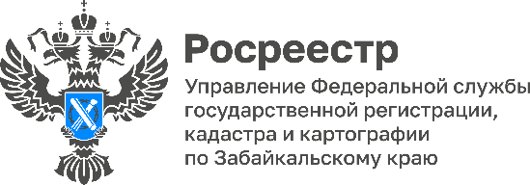

Забайкальский Росреестр: БЛА на страже земельного законодательства

Cпециалисты Управления Росреестра по Забайкальскому краю используют в своей работе беспилотный летательный аппарат (БЛА), способный осуществлять фотосъёмку земельных участков с высоким качеством разрешения.

Росреестр активно использует беспилотные технологии, которые позволяют комплексно оценивать соблюдение земельного законодательства, проводить анализ на наличие реестровых ошибок, использовать полученные данные для актуализации сведений.

Кроме того, аэрофотосъемка помогает определить насколько добросовестно собственники пользуются своей землей. В случае выявления таких фактов, владельцам участков специалистами забайкальского Росреестра выдается предписание с определенным сроком для устранения нарушения. Основная цель такой деятельности – навести порядок с землей.

Операторы БЛА проходили специальное обучение и получили соответствующие разрешения и сертификаты. Для использования воздушного пространства специалисты заранее составляют план полёта, а также получают специальное разрешение в органах власти.

За период 2024-2025 гг. специалистами Управления при помощи БЛА проведены аэрофотосъемочные работы на площади нескольких тысяч гектаров.

Беспилотным аппаратом проводится аэрофотосъемка высокого качества, что позволяет выявлять имеющиеся нарушения в сфере земельного контроля (надзора), чтобы принять законные меры для их дальнейшего устранения.

Полученные при помощи БЛА материалы аэрофотосъемки высокой точности включаются в Государственный фонд данных, полученных в результате землеустройства.

Внедрение современных методов и технологий проведения контрольных (надзорных) мероприятий позволяет получать актуальные данные о земле, принимать оперативные решения, повышает качество осуществления государственного земельного надзора.

